Masarykova univerzita v Brně
Filozofická fakulta
Ústav české literatury a knihovnictví
Kabinet informačních studií a knihovnictví

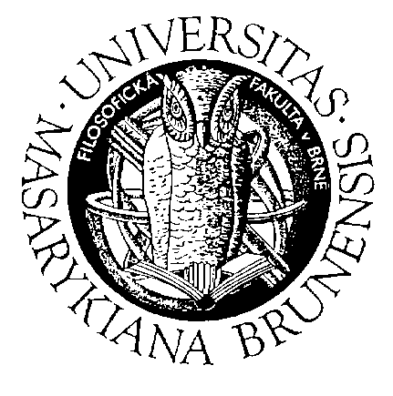

SOFTWARE Heritage ARCHIVE
Esej k předmětu PV070

Autor: Jan Plíšek
UČO: 100488
Typ studia: Kombinované
Ročník: 3. Ročník
Počet znaků: 6538

Brno 2018

Software Heritage (Softwarové dědictví) reaguje na situaci, kdy na světě neustále vzniká nový a nový software, ale neřeší se otázka dostupnosti toho starého. Technologický pokrok jde stále dopředu a dokonalejší hardware vyžaduje sofistikovanější software. Stejně tak i služby poskytované ve virtuálním prostředí internetu musí odpovídat nárokům doby. Archivy Software Heritage se stávají možným zdrojem pro zkoumání starších volných kódů. Nearchivují se jen samotné finální programy ale i celá historie v různých verzích. Software Heritage je iniciativa s počátkem v roce 2015, která si klade za cíl zachránit a pro budoucnost uchovat nejen samotný software ale i původní zdrojové kódy. Zaměřuje se na takový software, který je free nebo open source. Open Source software (tzv. otevřený software) je definován jako program, který je poskytován s otevřeným zdrojovým kódem, ale stále pod nějakým druhem licence. Ta pak určuje, do jaké míry lze s produktem nakládat. Licence je důležitá, protože omezuje možnosti dalšího zpracování. Existují licence, které jsou naprosto neomezující (např. GNU – kód lze dále distribuovat i měnit), nicméně výběr licence je na autorovi. Je více druhů otevřeného přístupu podle toho, jakým způsobem jsou informace publikovány. Svobodný software je svobodný (volný, libre) z pohledu nakládání, ale nutně nemusí být zdarma.
Projekt Software Heritage začal v roce 2016 na půdě francouzského institutu pro výzkum informatiky a automatizace (Institut National de Recherche en Informatique et en Automatique neboli INRIA) a v úvodním prohlášení se jeho autoři označují jako „alexandrijská knihovna softwaru“ (INRIA, 2016). Institut poskytl základní infrastrukturu pro spuštění archivu a prvotní finance do rozpočtu na první tři roky ve výši 500.000,- EUR (Jost, 2016). Další finance by měly být získávány ze sbírek, darů nebo dotací. Počítá se také s podporou velkých firem z oblasti informačních technologií. Prvním hlavním partnerem byl na počátku Microsoft, který poskytl technické prostředky ve formě cloudového prostředí Microsoft Azure (Margaux, 2017). Ačkoliv projekt byl slavnostně prezentován právě v červnu 2016, již v této době disponovaly archivy projektu Software Heritage 22,8 milióny softwarových projektů a 2,7 miliardami verzí zdrojových kódů (Jost, 2016). Začátkem roku 2018 je již počet projektů 83,8 miliónů a 4,4 miliard zdrojových kódů (Cosmo, 2018). Hrubý aktuální stav a graf dosavadního vývoje znázorňuje obrázek číslo 1.
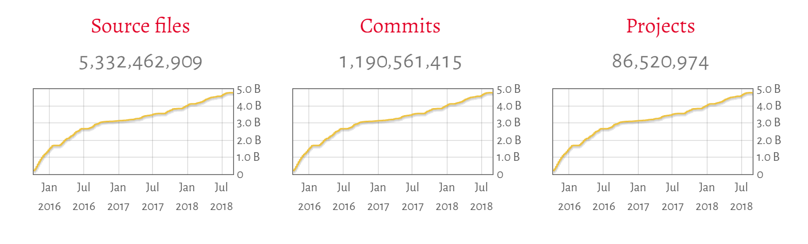
Obrázek č.1: Vývoj archivu Software Heritage v čase (Inria, 2018)
Důležitost projektu si uvědomují nejen národní vědecké instituce jako je francouzská INRIA, ale také giganti z oboru informačních technologií a z businessu v čele s bankou Societe Generale, softwarovou firmou Microsoft nebo producentem čipů Intel.
Na úvodní stránce https://www.softwareheritage.org/ si každý může otestovat, zda nějaký konkrétní software již v databázi je. Zároveň je u okna vyhledávače i online počítadlo s aktuálními počty záznamů. Stručný a názorný příklad ulehčuje použití vyhledávacího rozhraní. Základním pilířem archivu jsou sdílené databáze již existujících projektů a firem. Takovými spolupracovníky jsou například GitHub, GitLab, debian nebo i Google.
Samotné uchování softwaru by bylo pouze částečnou službou. Aby užitek byl maximální, musí být tento kód také sdílen. Miliardy verzí jsou tedy indexovány, organizovány a spravovány systémy kontroly verzí. Rozhraní pro vyhledávání je nastaveno na uživatelsky přívětivé úrovni a lze vyhledávat i podle částí kódů. Databáze mohou používat i vědci, kdy bez velkých překážek získají přístup nejen k volným vědeckým datům, ale také k softwaru, na kterém byla data zpracovávána. Opakovatelnost experimentů je důležitá pro věrohodnost jejich výsledků, a proto dostupnost původního softwaru výzkumnou práci usnadňuje. S delším časovým odstupem ale může uživatel narážet na hardwarová omezení, kdy novější počítače nejsou kompatibilní se starým programem.
Osvětová činnost Software Heritage se snaží o budování povědomí nejen v odborné komunitě o tom, že software není jen to, co nám spouští počítač, ovládá chytrý telefon nebo hlídá jídlo v ledničce. Je důležité, aby se zdrojové kódy uchovávaly pro budoucí generace. Projekt softwarového dědictví zachraňuje i kódy již zapomenuté, aktivně vyhledává kódy ještě nearchivované a vytváří podmínky pro jejich uložení. Podporovatelé poskytují prostor pro ukládání dat prostřednictvím zrcadlení na více místech, aby se snížilo nebezpečí ztráty dat.
V archivech jsou ukládány tyto typy dat (INRIA, 2018):
Obsah – konkrétní soubor s programem, který je uložen pod jménem vytvořeným na základě obsahového kontextu
Složka – ve složce jsou umístěny všechny atributy související se souborem a také samotný soubor
Revize – snapshot obsahu složky včetně souvisejících metadat vzniklých v čase vzniku snímku (například. logy, autor, timestamp)
Release – revize označovaná jako mimořádná s vlastním jménem (nebo jen specifickým pořadovým číslem) doplněná o vývojová metadata (např. timestamp nebo autor).
Zdroj – internetová cesta (URL), odkud byla všechna koherentní data objektu archivovaného v Software Heritage přijata (obsah, revize, release)
Návštěvy (visits) – mapované úspěšné pokusy o stažení doposud neuloženého softwaru, jsou to všechna potřebná data v okamžiku stažení (aktuální metadata, release apod.), každá návštěva ukládá nový záznam, ale starší se nemaže
Osoba (person) – záznam o autorovi nebo člověku, který prováděl změny, ve formě plného jména a případně i email
Určitě si autoři projektu na záchranu volného softwaru nedělají iluze, že by se jim podařilo obsáhnout veškerou světovou produkci, ale z jejich jednání je zřejmé, že se o to budou i nadále snažit. Nesměřují ale jen k pouhému skladu informací, postupně se doplňují a vylepšují vyhledávací a prohlížecí nástroje. Přesnější metadata dovolí lépe trackovat minulost softwaru daleko před čas vložení do archivu Software Heritage. Full textové vyhledávání pomáhá nalézat programy i podle částí zdrojového kódu. Veřejnost má tedy v ruce mocnou službu, která poskytuje podklady pro výuku, studium nebo výzkum volně použitelného softwaru. Pokud hledaný program chybí, může každý také navrhovat jiné potenciální zdroje k rozšíření databáze (Brown, 2016).
Software Heritage plní roli zachránce dědictví v podobě programů a uchovává je pro další využití. V dnešní informační době (společnosti) je nutné mít představu nejen o současných a používaných softwarech, ale je nutné vědět, odkud jsme vyšli, abychom snáze vytvářeli cesty nové.

Zdroje:
ABRAMATIC, Jean-Francois a spol., 2018. Building the Universal Archive of Source Code [online]. Communications of the ACM [cit. 27.11.2018]. Dostupné z: https://doi.org/10.1145/3183558
BROWN, Paul, 2016. Software Heritage: Creating a safe haven for software [online]. Boing Boing [cit. 29.11.2018]. Dostupné z: https://boingboing.net/2016/06/30/software-heritage-creating-a.html#
COSMO, Roberto di a spol., 2018. Identifiers for Digital Objects: the Case of Software Source Code Preservation [online]. HAL archives-ouvertes [cit. 27.11.2018]. Dostupné z: https://hal.archives-ouvertes.fr/hal-01865790/file/main.pdf
HAVLOVÁ, Jaroslava, MAREK, Jiří, 2003. Otevřený přístup (k vědeckým informacím). In: KTD: Česká terminologická databáze knihovnictví a informační vědy (TDKIV) [online]. Praha : Národní knihovna ČR, [cit. 2018-11-27]. Dostupné z: http://aleph.nkp.cz/F/?func=direct&doc_number=000015817&local_base=KTD.
INRIA, 2016. Collect, organise, preserve and share the Software Heritage of mankind
[online]. INRIA [cit.25.11.2018]. Dostupné z: https://www.softwareheritage.org/wp-content/uploads/2016/06/PressReleasePressKit-2016-06-30.en_.pdf
INRIA, 2018. The Software Heritage Archive [online]. INRIA [cit. 27.11.2018]. Dostupné z: https://www.softwareheritage.org/archive/
JOST, Clémence, 2016. Open source : lancement de Software Heritage, la plus grande bibliothèque de codes source de la planète [online]. Archmag [cit. 26.11.2018]. Dostupné z: https://www.archimag.com/demat-cloud/2016/07/01/open-source-software-heritage-archive-codes-source
Margaux, Allain, 2017. Avec Software Heritage, Microsoft met son Cloud au service de la préservation du patrimoine logiciel [online]. Hub Presse [cit. 30.11.2018]. Dostupné z: https://news.microsoft.com/fr-fr/2017/04/03/projet-software-heritage-dont-microsoft-partenaire-fondateur-prend-nouvelle-dimension-signature-dune-convention-lunesco-faveur-de-preservation-p/

